

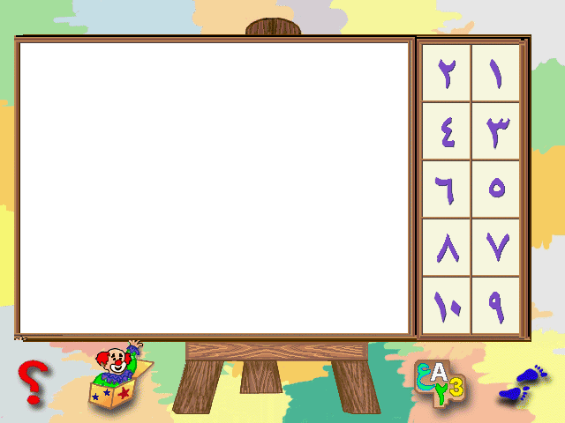





التاريخ :.............
أكتب:-


مراجعة

1 | 2 | 3 | 4 | 5

التاريخ :.............
أكتب:-
مراجعة

6 | 7 | 8 | 9


التاريخ :.............

مراجعة عامة على ما سبق

1 | 2 | 3 | 4 | 5 | 6 | 7 | 8 | 9

التاريخ :.............
أكتب:-

مراجعة

10 | 11 | 12 | 13 | 14
أكتب:-

مراجعة
التاريخ :.............

15 | 16 | 17 | 18 | 19


التاريخ :.............

مراجعة عامة على ما سبق

10 | 11 | 12 | 13 | 14 | 15 | 16 | 17 | 18 | 19

التاريخ :.............
أكتب:-

20 | 21 | 22 | 23 | 24

التاريخ :.............
أكتب:-

25 | 26 | 27 | 28 | 29


التاريخ :.............

مراجعة

20 | 21 | 22 | 23 | 24 | 25 | 26 | 27 | 28 | 29
تابع مراجعة ما سبق
التاريخ :.............

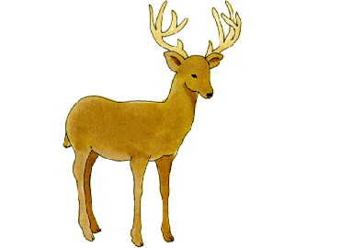

* صل الرقم بالرقم المشابه له:-

21
26
26
27
29

22

28

23

22

27

24

21

24
28

23
29

التاريخ :.............
مكونات العدد
( 1 )

0 + 1 =



1

1 + 0 =


التاريخ :.............

مكونات العدد
( 2 )



0 + 2 =
2 + 0 =
1 + 1 =
2

التاريخ :.............
مراجعة

أكتب الناتج :-

0 + 1 =

1 + 0 =

2 + 0 =

0 + 2 =

1 + 1 =


التاريخ :.............

مكونات العدد
( 3 )

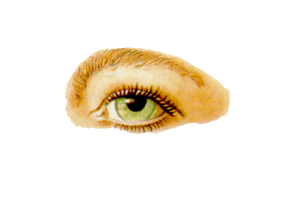
0 + 3 =
3 + 0 =
2 + 1 =
1 + 2 =
3

التاريخ :.............
مكونات العدد
( 4 )

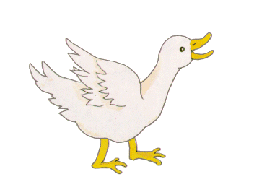

4

0 + 4 =

4 + 0 =

1 + 3 =

3 + 1 =

2 + 2 =

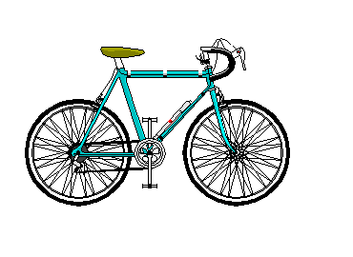
التاريخ :.............
مراجعة

أكتب الناتج :-

0+ 3 =

0+ 4 =

3+ 0 =

4+ 0 =

1+ 2 =

3+ 1 =

2+ 1 =

1+ 3 =

2+ 2 =

التاريخ :.............
مكونات العدد
( 5 )

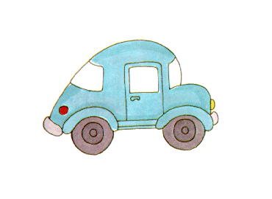
5

0 + 5 =

5 + 0 =

1 + 4 =

4 + 1 =

3 + 2 =

2 + 3 =

التاريخ :.............
مراجعة
أكتب الناتج :-

0 + 5 =

5 + 0 =

1 + 4 =

4 + 1 =

3 + 2 =

2 + 3 =

التاريخ :.............
أكتب:-

30 | 31 | 32 | 33 | 34

التاريخ :.............
أكتب:-

35 | 36 | 37 | 38 | 39

التاريخ :.............

مراجعة على ما سبق

30 | 31 | 32 | 33 | 34 | 35 | 36 | 37 | 38 | 39

التاريخ :.............

أكمل بالتسلسل

30

33

36

39

التاريخ :.............

الشــرح
الجمــع

+ =

2 + 3 = 5

+ =
2 + 1 = 3

+ =

3 + 3 = 6

+ =

6 + 2 = 8

التاريخ :.............
أجمع
2 + 0 =
5 + 4 =
3 + 1 =
2 + 3 =
6 + 2 =
4 + 4 =
2 + 3 =
0 + 4 =
5 + 5 =
8 + 2 =
7 + 1 =
5 + 1 =
التاريخ :.............
مراجعة

أجمــع:-

2 + 4 =
7 + 0 =

5 + 3 =
8 + 1 =

2 + 1 =
0 + 5 =

4 + 1 =
2 + 4 =
2 + 4 =
9 + 1 =
3 + 0 =
7 + 2 =

6 + 2 =
3 + 3 =


التاريخ :.............
الأعداد الزوجية
(0 , 2 , 4 , 6 , 8 , 10 )
0
2
4
6
8
10
التاريخ :.............
أكتب الأعداد الزوجية:-

0 | 2 | 4 | 6 | 8 | 10

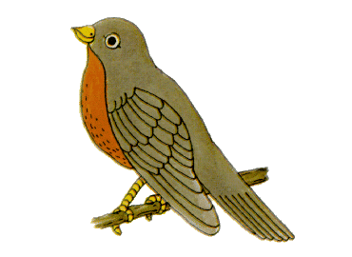
التاريخ :.............

الأعداد الفردية
(1 , 3 , 5 , 7 , 9 )

1
3

5

7
9

التاريخ :.............
أكتب الأعداد الفردية:-

1 | 3 | 5 | 7 | 9

التاريخ :.............

مراجعة
على الأعداد الزوجية

لون الأعداد الزوجية باللون الأحمر و أكتب:-

0

1
2
3
4
5
6
7
8
9
10
أكتب:-
التاريخ :.............
مراجعة
على الأعداد الفردية
لون الأعداد الفردية باللون الأخضر و أكتب:-
0
1
3
5
7
9
2
4
6
8
10
أكتب:-

التاريخ :.............
الجمع الكبير
( أكبر من 10 )
6 + 5 =
7 + 5 =
6 + 7 =
10 + 4 =
8 + 7 =
11 + 5 =
9 + 8 =
10 + 8 =
11 + 8 =
12 + 8 =

التاريخ :.............
مراجعة
الجمع الكبير

أكمل:-

3 + 8 =

5 + 9 =

6 + 8 =

9 + 7 =

10 + 5 =

11 + 5 =

15 + 5 =

2 + 14 =

علامة أكبر من
( > )

التاريخ :.............

>

5 > 1


>

8 > 3


>

6 > 2


>
4 > 2

التاريخ :.............
ضع علامة أكبر من ( > )

9 5
10 4
9 > 5
8 3
6 2
4 1
5 3
7 6

التاريخ :.............
علامة أصغر من
( < )

<


4 < 6

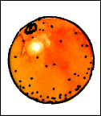
<

2 < 5


<

3 < 7


<

1 < 4


التاريخ :.............

ضع علامة أصغر من ( < )

5 9
3 6

6 2
2 4

1 3
5 7

6 9
2 5

1 4
8 10

التاريخ :.............

مراجعة

ضع علامة ( >, < ) بين الأعداد الآتية :-

8 5
3 9
4 6

5 10
12 4
2 8

1 4
2 7
5 3

10 15
20 30
25 15

التاريخ :.............
علامة يساوى
( = )


=

5 = 5


=

2 = 2

=

6 = 6


=
4 = 4
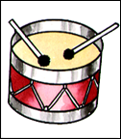
التاريخ :.............
علامة يساوى
( = )
1 1
8 8
9 9
3 3
5 5
4 4
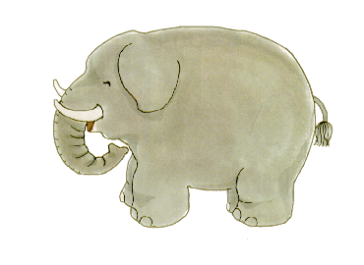
التاريخ :.............
مراجعة

ضع علامة > , < , = بين الأعداد :-

1 5
8 2
6 6
5 9
3 4
7 7

3 3
10 5
8 9
3 6
21 20
8 8

التاريخ :.............
أكتب:-

40 | 41 | 42 | 43 | 44

التاريخ :.............
أكتب:-

45 | 46 | 47 | 48 | 49

التاريخ :.............

مراجعة على ما سبق

40 | 41 | 42 | 43 | 44 | 45 | 46 | 47 | 48 | 49

اختبار نصف العام
حساب ثانية حضانة
* أجــــمــع :-
7+0=


40
42
45
47
49
6+3=
5+1=
4+4=
3+1=

* ضع علامة > أو < أو = :-
6
2

5
9

7
7

* أكمل الرقم الناقص :-

حســـاب
* أكمل:-

20

21

...
...

...

25

26

* أكمل :-

16

...

...

19

20

...

...

...


* أكمل :-
40
.....
.....

43
.....

45

*أكمل :-


11

...

...

14

...

* أجمع :-
5 + 0 = | 9 + 2 = | 3 + 4 =
4 + 4 = | 6 + 3 = | 5 + 8 =
2 + 0 = | 7 + 3 = | 10 + 0 =
2 + 2 = | 7 + 0 = | 4 + 6 =
9 + 1 = | 5 + 5 = | 4 + 2 =
حســـاب
* أكتب الأعداد الفردية :-


1
5

* أكتب الأعداد الزوجية :-
0
6

*ضع > أو < أو = :-
8

5
3

9
4

6
10

15
25

15
6

7
5

2
4

4
6

1
7

8

اختبار شهر نوفمبر
الحساب

* أجمع :-

5 + 0 =
4 + 6 =
3 + 1 =
2 + 2 =

* رتب تصاعدي :-

37 | 40
39 | 38
36 | 37
38 | 36
40 | 39

* أكمل :-


30
----
----
33
----
35

اختبار مهارات رياضية 2 KG
*أكمل :-

40
---
43
---
45
---

* أجمـع :-
5 + 3 =
6 + 4 =

9 + 0 =
10 + 2 =

* ضع العلامة المناسبة :-

5
3
7
9
5
4
2
7
6
10

* اكتب الأعداد الفردية :-

امتحان مهارات رياضية

* أكمل :-
11 | ----- | 13 | ----- | ----- | 16
----- | 18 | ----- | 20

* أختار مما بين الأقواس :-
( 11 – 13 – 14 )

( 11 – 13 – 14 )
( 17 – 16 – 20 )

( 12 – 13 – 11 )

* اكتب من ( 1 إلي 10 ) :-

مهارات رياضية
امتحان نصف العام
* أكمل :-

30
40

* أجمـــع :-
2 + 5 =
4 + 2 =
0 + 8 =
9 + 1 =

* وصـــل:-
15
20

18
16
19
15

16
17
17
18
20
19

